Лабораторная работа 7. Сетевые модели(Создание десктопного приложения)

Цель работы: Приобретение навыков сетевого планирования и составления сетевых графиков, приобретение опыта нахождения критического пути.

Задание 1-2. Структурное планирование. Календарное планирование.

Код операции | Наименование операции | Предшествующие операции | Время
1. Анализ и проектирование
Z1 | Исследование требований пользователя |  | 3
Z2 | Анализ функциональности и возможностей приложения | Z1 | 3
Z3 | Проектирование структуры базы данных | Z2 | 4
Z4 | Создание макетов пользовательского интерфейса | Z2 | 5
2. Разработка основных модулей
Z5 | Создание основного окна приложения | Z4 | 6
Z6 | Разработка модуля для обработки данных | Z5 | 7
Z7 | Реализация модуля для взаимодействия с базой данных | Z3 | 7
Z8 | Создание модуля для генерации отчетов | Z5 | 5
3. Тестирование и отладка
Z9 | Проведение модульного тестирования каждого модуля | Z6, Z7, Z8 | 3
Z10 | Интеграционное тестирование приложения | Z9 | 5
Z11 | Выявление и исправление ошибок и неполадок | Z10 | 6
4. Внедрение и поддержка
Z12 | Установка приложения на компьютеры пользователей | Z9, Z10, Z11 | 3
Z13 | Обучение пользователей работе с приложением | Z12 | 4
Z14 | Поддержка и сопровождение приложения | Z13 | 3

Задание 3. Сетевой график, нахождение критического пути.

Начальное событие | Код операции | Предшествующие операции | Конечное событие
0 | 1 |  | 1
2 | 2 | Z1 | 3
4 | 3 | Z2 | 5
6 | 4 | Z2 | 7
8 | 5 | Z4 | 9
10 | 6 | Z5 | 11
12 | 7 | Z3 | 13
14 | 8 | Z5 | 15
16 | 9 | Z6,Z7,Z8 | 17
18 | 10 | Z9 | 19
20 | 11 | Z10 | 21
22 | 12 | Z9,Z10,Z11 | 23
24 | 13 | Z12 | 25
26 | 14 | Z13 | 27

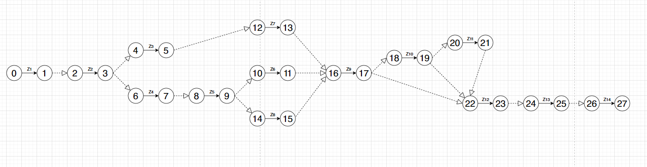
В данном графе критический путь:
Z1->Z2->Z4->Z5->Z6->Z9->Z10->Z11->Z12->Z13->Z14
41 день

